**Отчет**

**Цель работы: изучить триггеры, получить навыки создания триггеров.**

Создана таблица TR_AUDIT. Разработан AFTER-триггер с именем TR_TEACHER_INS для таблицы TEACHER, реагирующий на событие INSERT.

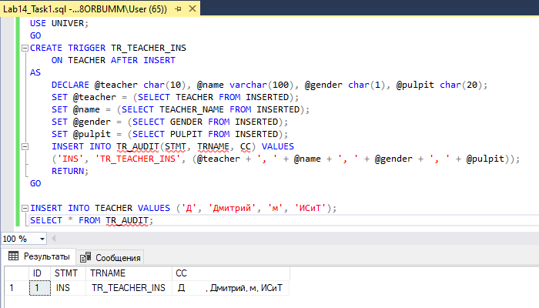

Создан AFTER-триггер с именем TR_TEACHER_DEL для таблицы TEA-CHER, реагирующий на событие DELETE.

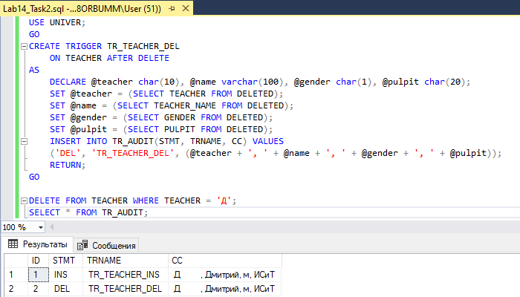

Создан AFTER-триггер с именем TR_TEACHER_UPD для таблицы TEA-CHER, реагирующий на событие UPDATE.

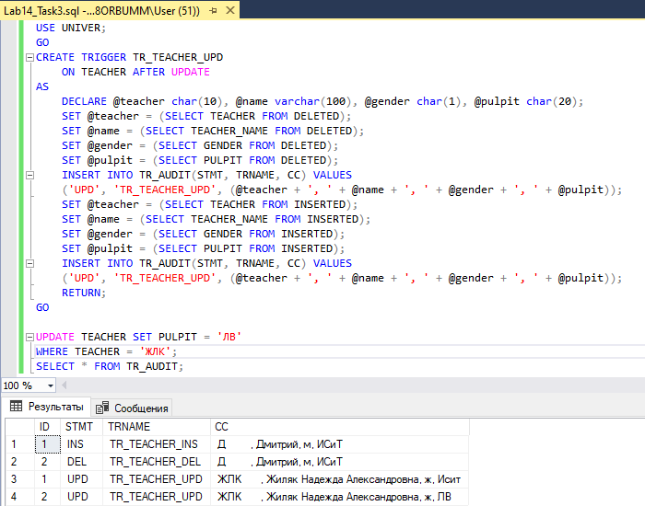

Создан AFTER-триггер с именем TR_TEACHER для таблицы TEACHER, реагирующий на события INSERT, DELETE, UPDATE.

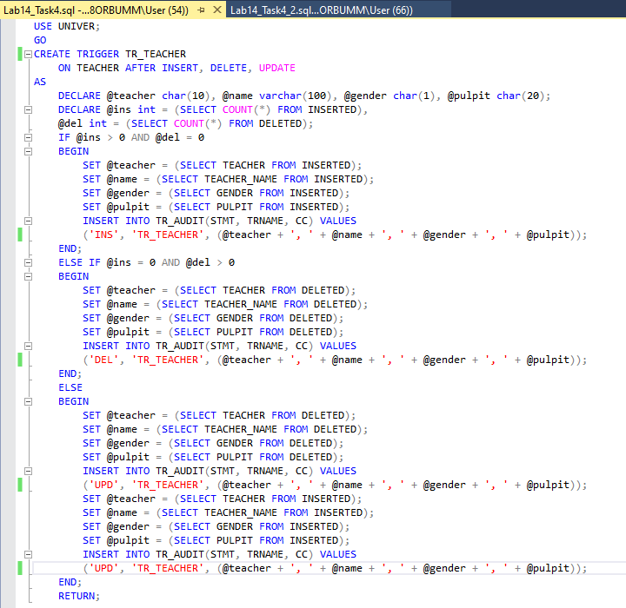

Разработан сценарий, демонстрирующий работоспособность триггера.

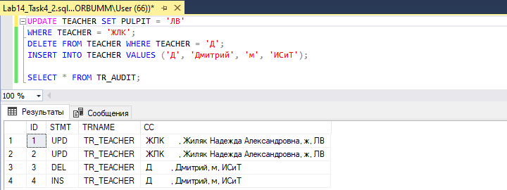

Разработан сценарий, который демонстрирует на примере базы данных X_UNIVER, что проверка ограничения целостности выполняется до срабатывания AFTER-триггера.

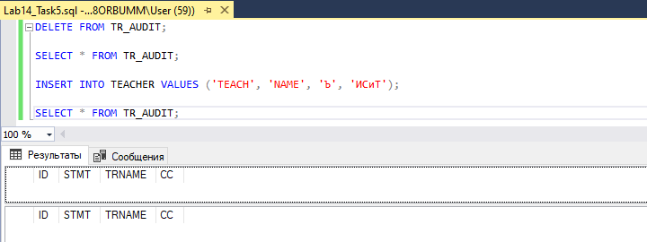

Для таблицы TEACHER созданы три AFTER-триггера с именами: TR_TEACHER_ DEL1, TR_TEACHER_DEL2 и TR_TEA-CHER_ DEL3. Упорядочено выполнение триггеров.

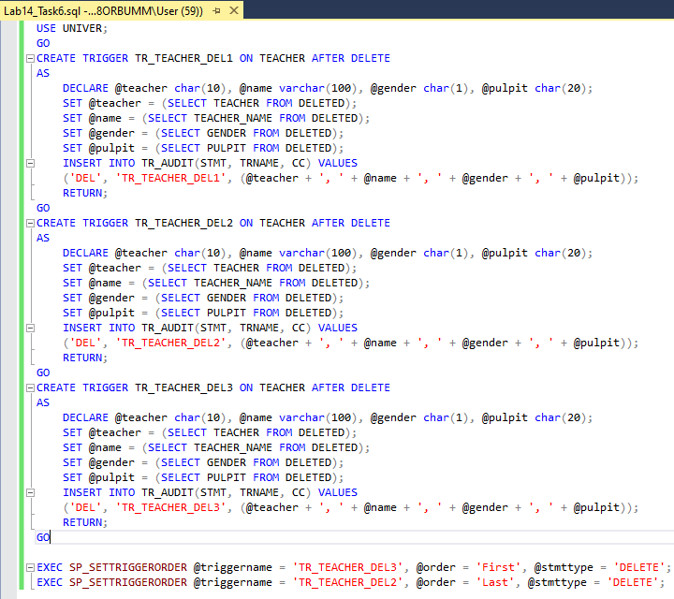

Получен список триггеров таблицы TEACHER, проверена их работоспособность.

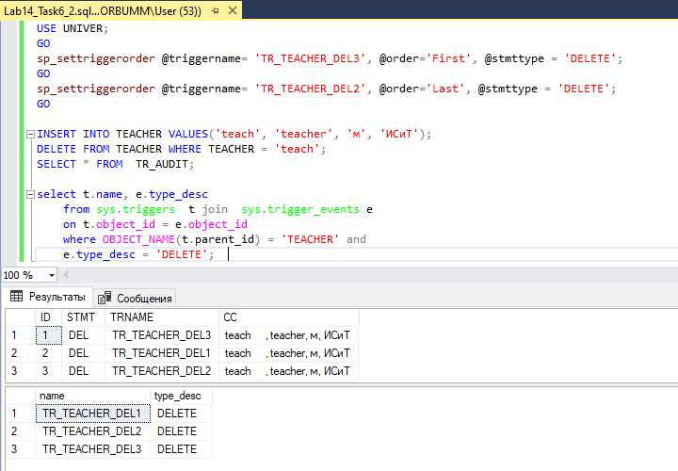

Разработан сценарий, демонстрирующий на примере базы данных X_UNIVER утверждение: AFTER-триггер является частью транзакции, в рамках которого выполняется оператор, активизировавший триггер.

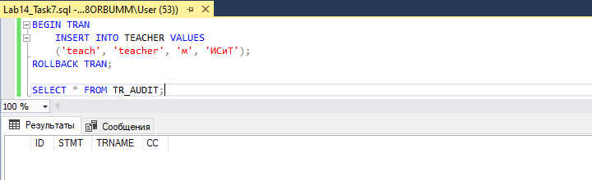

Для таблицы FACULTY создан INSTEAD OF-триггер, запрещающий удаление строк в таблице.

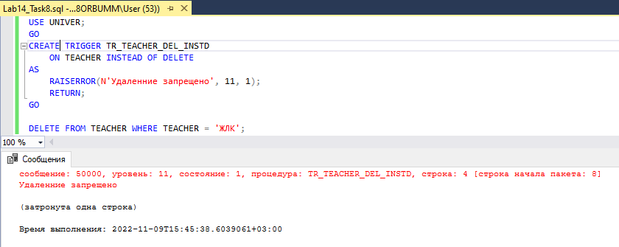

С помощью оператора DROP удалены все DML-триггеры, созданные в этой лабораторной работе.

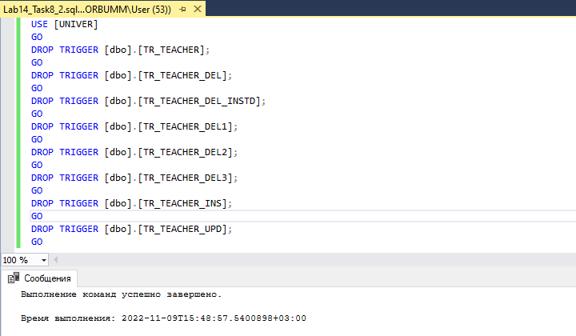

Создан DDL-триггер, реагирующий на все DDL-события в БД UNIVER. Триггер запрещает создавать новые таблицы и удалять существующие.

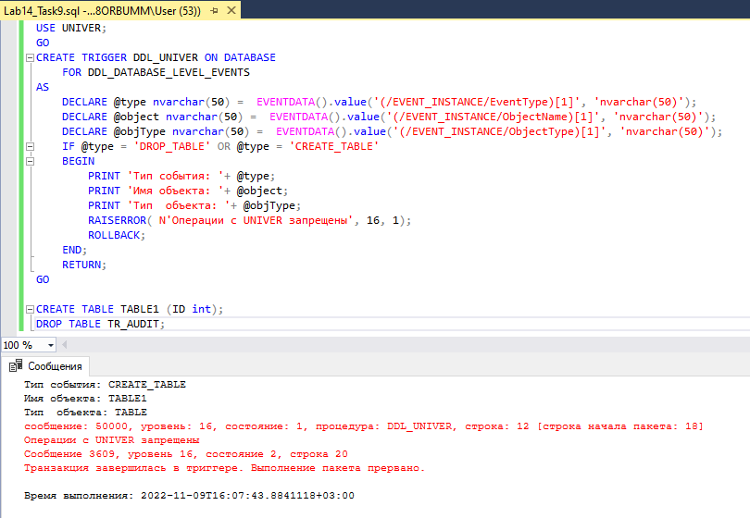

Создана таблица WEATHER. Создан триггер, проверяющий корректность ввода и изменения данных.

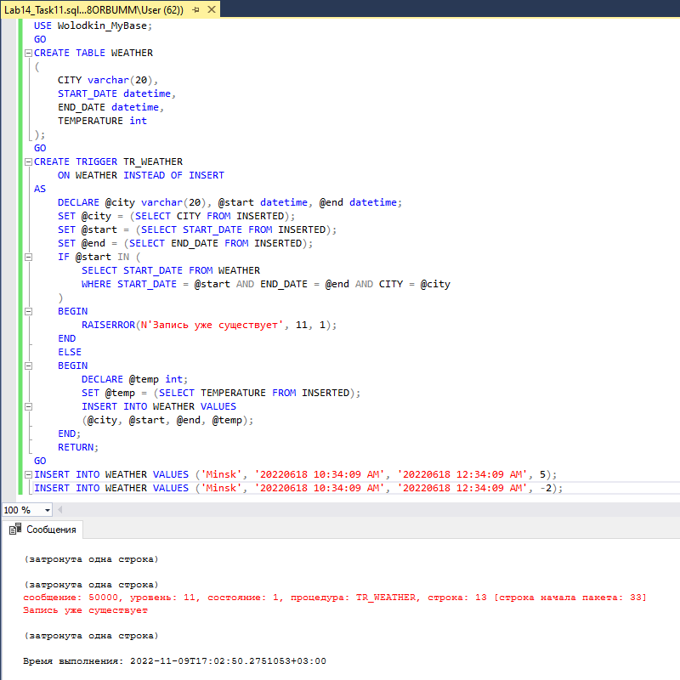

**Вывод: изучены триггеры, получены навыки создания триггеров.**